ICS | 13.200
CCS | P 56
团体标准
T/ZS XXXX—2025

小流域山洪灾害风险隐患调查技术规程

Technical regulations for potential risks investigation of flash flood disasters in small watersheds

2025-XX-XX发布
2025-XX-XX实施
浙江省产品与工程标准化协会 发布

目次
前言 II
1 范围 1
2 规范性引用文件 1
3 术语和定义 1
4 基本规定 1
5 调查准备 2
6 外业调查 2
7 测量 3
8 调查成果 4
附录A（规范性） 调查与测量表格 6
附录B（资料性） 调查照片示意图 18
附录C（规范性） 调查报告提纲 20

前言
本文件按照GB/T 1.1-2020《标准化工作导则 第1部分：标准化文件的结构和起草规则》的规定起草。
请注意本文件的某些内容可能涉及专利。本文件的发布机构不承担识别专利的责任。
本文件起草单位：安吉县水利局、浙江安澜工程技术有限公司。
本文件主要起草人：张清卫、陶志忠、罗堂松、郑畅、杨通竹、高云云。

小流域山洪灾害风险隐患调查技术规程
  - 范围
本文件规定了小流域山洪灾害风险隐患调查的基本规定、调查准备、外业调查、测量、调查成果等内容。
本文件适用于以山丘区小流域为单元开展的山洪灾害风险隐患调查。
  - 规范性引用文件
下列文件中的内容通过文中的规范性引用而构成本文件必不可少的条款。其中，注日期的引用文件，仅该日期对应的版本适用于本文件；不注日期的引用文件，其最新版本（包括所有的修改单）适用于本文件。
GB/T 12898 国家三、四等水准测量规范
SL 58 水文测量规范
SL 196 水文调查规范
SL 197 水利水电工程测量规范
SL 653 小流域划分及编码规范
SL 767 山洪灾害调查与评价技术规范
  - 术语和定义
SL 653、SL 767界定的以及下列术语和定义适用于本文件。

山洪灾害风险隐患 potential risks of flash flood disasters
在山洪灾害发生过程中，可能造成保护对象受灾程度加剧的因素。一般为跨沟道路或桥涵、塘堰坝、沟道和滩地人类活动占地、多支齐汇口、沟道束窄、沟道急弯、低洼地等。
[来源：SL/T 666—2024,3.6]

调查对象 entities under investigation
受山洪威胁的城（集）镇、村庄、学校、企事业单位等。

重要村落 important villages
经现场调查确定或经分析评价所确定的受山洪灾害威胁的自然村（组）。
  - 基本规定
    - 调查对象
山洪灾害防治区内受山洪灾害威胁的小流域、集（城）镇、重要村落、跨沟道路或桥涵、塘（堰）坝、沟道和滩地人类活动占地、多支齐汇、沟道束窄、沟道急弯、低洼地、临河滑坡体等对象。
    - 工作内容
在内业准备、外业调查和测量成果的基础上，对调查对象进行山洪灾害危害性分析。
    - 确定调查范围
沿河流方向，调查对象所处河段全部覆盖；沿高程方向，调查对象历史最高洪水位加1.0 m以下全覆盖。
  - 调查准备
    - 基础数据要求
高程基准采用1985国家高程基准（二期）。
平面坐标系采用2000国家大地坐标系（CGCS2000）。
投影分带采用高斯-克吕格投影，按3°标准分带。
采用水利厅统建的水利一张图提供的地图服务（提供含影像图、交通图，符合OGC标准的WMTS服务），作为山洪灾害调查工作中空间数据绘制的基础工作底图。
采用最新的1:2000比例尺地形图（缺乏的地区采用1:10000比例尺）为确定防治区内重要村落名录及绘制危险区图提供高程数据信息。
    - 内业准备
      - 基础资料
基础资料包括但不限于以下内容：
- 最新的、精确到自然村一级的行政区划资料和基本信息；
- 精确到行政村级别的行政边界、大比例尺地形图以及地质灾害点名录、类型及分布位置；
- 小流域分布图、水雨情遥测站点信息、无线预警广播、历史山洪灾害信息以及前期山洪灾害项目实施成果等。
      - 风险识别
按照调查名录逐一在工作底图上进行初查，选择受山洪威胁影响的沿河、离河（沟）较近居民点作为重点调查区域。根据山洪灾害防御工作重点及风险程度，将山洪灾害防治区内的村落根据受山洪灾害威胁及损失的程度分为一般村落及重要村落。将满足以下条件之一的村落列入重要村落名录：
- 临河隐患：离河道水域50 m范围以内分布有房屋（有人居住）的，且最低宅基高程与河道岸坡顶部的高差在2 m以下的村落；
- 阻水隐患：房屋基础占用河道水域或位于盖板涵式溪沟两侧的村落；
- 工程隐患：村落上游存在屋顶山塘、病险水库山塘等水利工程；
- 地灾隐患：村落上游及下游一定范围内存在滑坡体、高边坡等地质灾害隐患；
- 冲沟隐患：可能受山体冲沟降雨汇流冲击影响的村落；
- 历史山洪：历史上发生过山洪灾害的村落。
注：在实际风险识别过程中，符合a）条件的村落亦可能同时符合b）、c）、d）、f）等条件，从充分识别风险角度来看，对于同时满足上述2个及以上条件的村落，应同时标记。
      - 确定调查对象
确定山洪灾害调查对象的名录、数量、规模等信息，收集整理调查对象的信息，按照行政区划编码原则进行编码。
      - 流域基本参数
分析调查对象的流域特征值，包括河长、流域面积、流域主河道平均坡降、河网密度、形状系数等数据。
  - 外业调查
    - 一般要求
外业调查应按照GB/T 12898、SL 58、SL 196和 SL 197的相关规定执行。
及时填写相关表格、拍照及绘图。
流域基本情况补充调查。
内业准备中未能明确的流域基本参数应进行实地补充调查。
应对河道现状与历史变迁情况进行调查。
    - 重要村落调查
针对5.2.2中a）、b）、c）、d）、f）情况的村落，根据区域地形地貌、沟河分布、居民房屋高程分布情况，现场查勘洪水痕迹，走访农户，综合考虑各类隐患影响，判断山洪灾害程度及影响范围，合理确定村落中可能受山洪灾害威胁的区域，在工作底图上实地标绘威胁区域范围及影响河道走向及中心线。
针对5.2.2中e）情况的村落，应根据冲沟上游集水面积、沟谷坡度、土体稳定性及居民房屋分布，现场调查冲沟位置，重点询问强降雨期间汇水情况，综合划定可能威胁范围，并在工作底图上标绘山体冲沟的位置。
调查后形成山洪灾害防治对象名录，具体格式应符合表A.1的规定。根据现场实地调查与访问情况，如核实受山洪灾害影响可能性很小，可对名录进行调整。
    - 隐患调查
      - 总体要求
以流域内防治对象为核心，调查跨沟道路或桥涵阻水、塘（堰）坝挡水、沟道和滩地人类活动占地、多支齐汇、干流顶托、低洼地积水、洪水改道或者漫流、临河滑坡体、泥石流等加重山洪灾害影响的风险隐患。
      - 跨沟道路、桥涵和塘（堰）坝调查
应对跨沟道路或桥涵、塘（堰）坝对其位置、类型、结构和特征进行现场调查，形成跨沟道路、桥涵、塘（堰）坝调查成果表，具体格式应符合表A.2的规定。
      - 沟滩占地情况调查
以沟道为纲线，调查沟道和滩地内工程、厂房等建设物占地情况，获得其所占沟道和滩地的断面面积占比；结合最新时相高分辨率遥感影像在工作底图上标注其位置和范围，调查填写占地类型、占用时间、占地范围内居民人数等信息，形成沟滩占地情况调查成果表，具体格式应符合表A.3的规定。
      - 多支齐汇和干流顶托调查
运用山洪灾害调查评价成果中的小流域划分成果，结合最新时相高分辨率遥感影像，针对防治对象，调查小流域多支齐汇和干流顶托情况，形成多支齐汇调查成果表、干流顶托城集镇及村落调查分析成果表，具体格式应分别符合表A.4、表A.5的规定。
      - 其他隐患类型调查
运用山洪灾害调查评价成果中的流域划分、水系提取、历史山洪灾害调查等成果，根据流域特征和沟道特征，调查获取处于沟道束窄或急弯处、低洼地、临河滑坡体、泥石流的防治对象信息，将相应信息补充至表A.1中。
    - 合理性检查
依据水文要素在流域内的一般规律，参照SL 196中的相关方法，对调查成果进行合理性检查。
    - 外业调查填表拍照及绘图
外业调查中应对各调查要素同步测量、填表和拍照，如水准点、横断面、洪痕、房屋、桥梁、堰坝等在测量的同时均要填表、拍照，并在照片文件中备注要素名称。水准点、洪痕、横断面等关键要素的照片应反映参照建筑和全貌，见附录B。
除了各个要素图片信息外，应有能够反映调查对象与所处河道关系全景的图片，可利用无人机或附近的高地拍摄。
  - 测量
    - 一般要求
测量应按照GB/T 12898、SL 58、SL 196和 SL 197的相关规定执行。
所有测量要素应按照河流走向从上游到下游进行排序，依次标注序号。
外业测量数据应当天整理，根据测量成果绘制调查各要素分布平面图、横断面图、河道中泓线及洪痕纵向分布图。
    - 河道横断面选择及测量
每个沿河村落至少测量3个河道断面，尽量选择在河势平稳、河道顺直处，上下游断面间距可根据村落大小进行调整，一般为间距300 m～500 m左右。
每个断面应至少测量8个能反映河道形态的特征点，对于地形变化复杂的断面，应加密测点以反映河道真实形态，并标识成灾水位及洪痕点位置。
成灾水位以村落内可能发生山洪灾害的最低水位标示，一般根据最低宅基高程或堤防高程而定。若河道两岸只有一边有住户，按有住户的一侧；若两边都有住户，按宅基高程或堤防高程较低的一侧。
至少有1个断面测点布置应穿越整个山洪灾害威胁区域，以反映房屋高程分布情况。
横断面水上部分应测至历史最高洪水位1.0 m以上；对于漫滩大的河流可只测至洪水边；有堤防的河流应测至堤防背水侧的地面；无堤防，但临河50 m范围内有房屋分布的，应测到房脚，并向上延伸2 m或最高历史洪水位1 m以上。
沟道横断面测量成果表应符合表A.6的规定。
    - 河道纵断面测量
河道纵断面测量应沿河道中泓线进行，同时施测纵断面河底高程和水面线。
测量范围应包括调查对象所处河段，当所处河段不能满足水位流量关系分析要求时，需向调查对象上下游各延伸适当距离。测点位置和间距应能完整反映河底形态变化，遇有陡坎、堰坝、跌坎、弯道等突变处需加密测点。
调查对象同时受一条以上河流影响的，每条河流均应测量纵断面。
沟道纵断面测量成果表应符合表A.7的规定。
    - 洪痕调查及测量
调查考证当地洪痕，做好标识，测量洪痕高程和坐标位置。洪水场次的选取采取“从新兼从高”的原则，以留有清晰准确痕迹的近期洪水为主，兼顾历史较大洪水。如调查到多个场次洪水痕迹，不同场次痕迹要分别记录。
洪痕点采集数量以满足反映调查河段历史洪水的水面变化为原则，并覆盖调查对象所处河段。每一场洪水至少应调查3处洪痕，洪痕位置应与断面测量位置匹配。调查应以距河道较近的老建筑物上的痕迹为主，应避免把调查对象背水侧坡地汇流洪痕误作为真实的河道洪痕。
调查对象同时受一条以上河流影响的，每条河流均应调查洪痕。
洪痕高程沿河道纵向变化的起点应与纵断面中泓线起点一致。
洪痕点现场标志包括水面线、洪痕场次，见图B.2。
沟道历史洪痕表应符合表A.8的规定。
    - 洪水淹没影响调查
洪水淹没影响的调查内容指调查对象可能被洪水淹没范围内的居民基础信息，按照调查对象历史最高洪水位以上1.0 m来确定调查范围，逐户测量该范围内的居民房屋、重要企业事业单位生产生活场所等建筑物的基础高程和坐标，调查各户、各单位的在册人口。
调查对象同时受一条以上河流影响的，应现场了解调查对象主要的影响河流。
入户详细调查表应符合表A.9的规定。
  - 调查成果
    - 调查图表
具体应包括但不限于以下图表：
- 调查表（见表A.1～A.9）；
- 现场调查的洪水淹没范围图；
- 测量成果表与断面形态图。
    - 调查照片
调查过程中各类要素照片示意图见附录B。
    - 调查报告
调查报告格式应符合附录C的规定。
- （规范性）
调查与测量表格
山洪灾害防治对象名录应采用表A.1的形式。
  - 山洪灾害防治对象名录
1.县（市、区）名称 |  |  |  |  |  | 2.县（市、区）代码 |  |  |  |  |  | 3.乡镇（街道）名称 |  |  |  |  |  |  | 4.乡镇（街道）代码
序号 | 5.名称 | 6.代码 | 7.类型 | 8.人口 | 9.河流名称 | 10.河流代码 | 风险隐患要素类别 |  |  |  |  |  |  |  |  |  |  |  | 风险隐患影响类型 |  |  |  |  | 28.备注
 |  |  |  |  |  |  | 跨沟道路、桥涵 |  | 塘 ( 堰 ) 坝 |  | 多支齐汇 |  | 局地河势与微地形 |  |  |  |  | 22.沟滩占地 | 23.溃决 | 24.壅水 | 25.顶托 | 26.改道 | 27.漫流 | 28.备注
 |  |  |  |  |  |  | 11.名称 | 12.编码 | 13.名称 | 14.编码 | 15.河流名称 | 16.河流代码 | 17.束窄 | 18.急弯 | 19. 低洼地 | 20.临河滑坡 | 21.泥石流
填表说明：
1.县（市、区）名称：填写防治对象所在县（市、区）的名称，字符型（20）；
2.县（市、区）代码：填写防治对象所在县（市、区）的代码，参见第6条；
3.乡镇（街道）名称：填写防治对象所在乡镇（街道）的名称，字符型（20）；
4.乡镇（街道）代码：填写防治对象所在乡镇（街道）的代码，参见第6条；
5.名称：填写防治对象的名称，字符型（20）；
6.代码：与《山洪灾害调查与评价技术规范》（SL767-2018）基本一致，略有扩展，填写与所调查的乡（镇、街道办事处）、行政村、行政村（居民委员会）、自然村（民小组）名称对应的行政区划代码，字符型（15）。本次调查以国家统计局2011年统计用行政区划代码为基础，行政区划代码扩展到自然村一级，采用15位代码，编码方法为：省（市、区）+市+县（6位）+乡镇（街道）（3位）+行政村（3位）+其他（自然村、经济区、景区，等）（3位）；
7.类型：填写集镇、村落、景区、事业、企业、厂矿、其他，6类，字符（6）；
8.人口：填写防治对象内的人口数量，长整型；
9.河流名称：填写河流/沟道名称，字符型（20）；
10.河流代码：按照《中国河流代码》（SL249-2012）为基础，填写主要河流代码，后续补充地方编码，形成河流代码，字符型（20）；工作中，根据河段所在流域面积确定是否细化分级，如果部分河流需细化，具体编码按如下方法进行：在河段编码（RVCD,16位编码）基础上，若流域面积>5km²，且上游有分支，则按支流进行细分，支流编码方法为：在现有河段编码后面新增1位编码（0-9之间），直至支流流域面积≤5km²;
11.名称：填写跨沟道路、桥涵名称，按《山洪灾害调查与评价技术规范》（SL767-2018）要求填写；
12.编码：按“县级行政代码+河流代码+编号”填写跨沟道路、桥涵编码，“编号”为A0001,A0002,………，从下游向上游记数，系统自动生成；
13.塘（堰）坝名称：按《山洪灾害调查与评价技术规范》（SL767-2018）要求填写具体塘（堰）坝名称；
14.塘（堰）坝代码：填写与塘坝名称相对应的塘坝代码，如果是本次新增，则按《山洪灾害调查与评价技术规范》（SL767-2018）的规则统一生成；
15.河流名称：参照9填写，应为9的上游支流；
16.河流代码：参照10填写，应为9的上游支流；
17.束窄：有此类风险要素的，在方框中打“√”；
18.急弯：有此类风险要素的，在方框中打“√”；
19.低洼地：有此类风险要素的，在方框中打“√”；
20.沟滩占地：属于此类风险隐患要素类别的，在方框中打“√”；
21.临河滑坡：受此类风险隐患影响的，在方框中打“√”；
22.泥石流：受此类风险隐患影响的，在方框中打“√”；
23.溃决：受此类风险隐患影响的，在方框中打“√”；
24.壅水：受此类风险隐患影响的，在方框中打“√”；
25.顶托：受此类风险隐患影响的，在方框中打“√”；
26.改道：受此类风险隐患影响的，在方框中打“√”；
27.漫流：受此类风险隐患影响的，在方框中打“√”；
28.备注：填写跨沟道路、桥涵等的复核情况，因壅水、溃决和改道等受影响人数等，字符型（200）。

跨沟道路、桥涵、塘（堰）坝调查成果表应采用表A.2的形式。
  - 跨沟道路、桥涵、塘（堰）坝调查成果表
1.县（市、区）名称 |  |  |  |  | 2.县（市、区）代码 |  |  |  | 3.乡镇（街道）名称 |  |  |  | 4.乡镇（街道）代码
序号 | 5.名称 | 6.编码 | 7.经度 | 8.纬度 | 9类型 | 10.沟宽/m | 11.沟深/m | 12.断面形态 | 13.阻水面积比R₁/% | 14.阻水库容V/ 万m ³ | 15.河流代码 | 16.壅水影响对象名称 | 17.壅水影响对象编码 | 18.溃决影响对象名称 | 19.溃决影响对象编码 | 20.备注
填表说明：
1. 县（市、区）名称：填写防治对象所在县（市、区）的名称，字符型（20）；
2. 县（市、区）代码：填写防治对象所在县（市、区）的代码，字符型（6）；
3. 乡镇（街道）名称：填写防治对象所在乡镇（街道）的名称，字符型（20）；
4. 乡镇（街道）代码：填写防治对象所在乡镇（街道）的代码，字符型（9）；
5. 名称：填写跨沟道路、桥涵名称，按《山洪灾害调查与评价技术规范》（SL767-2018）要求填写；
6. 编号：按“县级行政代码+河流代码+编号”填写，“编号”为A0001,A0002,……，从下游向上游记数，系统自动生成；
7. 经度：填写跨沟道路、桥涵、塘（堰）坝所在断面沟道中心点位置经度，小数点后保留6位小数，双精度（6）；
8. 纬度：填写跨沟道路、桥涵、塘（堰）坝所在断面沟道中心点位置纬度，小数点后保留6位小数，双精度（6）；
9. 类型：填写A、B、C（A－跨沟道路，B－跨沟桥涵，C－其他，其他类型的跨沟建筑），字符型（2）；
10.沟宽：以较低的岸顶高程为准，跨沟道路、桥涵沟道断面长度，单位：m，双精度（2）；
11.沟深：跨沟道路、桥涵沟道断面，以较低的岸顶高程为准，该高程至沟底的竖直距离，单位：m，双精度（2）；
12.断面形态：选填A、B、C、D、E,（A－梯形、B－三角形、C－矩形、D-U型，E－复合型），字符型（2）；
13.阻水面积比（R₁）：跨沟道路、桥涵断面所在处，无效过水面积占断面总面积的百分比，单位：%，长整型；
14.阻水库容：将桥涵和跨沟道路视为全部堵塞形成临时阻水坝，该坝顶高程（如果桥涵和跨沟道路上有护拦，应以护拦高程为坝顶高程）以下的库容；单位：万m³，长整型；
15.河流代码：按照《中国河流代码》（SL249-2012）为基础，填写主要河流代码，后续补充地方编码，形成河流代码，字符型（20）；
16.壅水影响对象名称：填写跨沟道路、桥涵、塘（堰）坝壅水影响（含改道、漫溢）上游防治对象的名称，字符型（20）；
17.壅水影响对象编码：填写跨沟道路、桥涵、塘（堰）坝壅水影响（含改道、漫溢）上游防治对象的编码，字符型（15），参见“附表1山洪灾害防治对象名录”填表说明第6条；
18.溃决影响对象名称：填写防治对象的名称，字符型（20）；
19.溃决影响对象编码：填写跨沟道路、桥涵、塘（堰）坝溃决影响下游防治对象的编码，字符型（15），参见“附表1山洪灾害防治对象名录”填表说明第6条；
20.备注：填写前面未列出的其他特性，如跨沟道路、桥涵的建筑材料、类型、坚实程度，断面概化形态描述，上下游附近河道收缩展宽情况，是否为古桥，等，字符型（200）。

沟滩占地情况调查成果表应采用表A.3的形式。
  - 沟滩占地情况调查成果表
1.县（市、区）名称 |  |  |  |  | 2.县（市、区）代码 |  |  |  | 3.乡镇（街道）名称 |  | 4.乡镇（街道）代码
序号 | 5.名称 | 6.编号 | 7.经度 | 8.纬度 | 9.类型 | 10.沟宽/m | 11.沟深/m | 12.断面形态 | 13.阻水面积比R₂/% | 14.河流名称 | 15.河流代码 | 16.备注
填表说明：
1. 县（市、区）名称：填写防治对象所在县（市、区）的名称，字符型（20）；
2. 县（市、区）代码：填写防治对象所在县（市、区）的代码，字符型（6）；
3. 乡镇（街道）名称：填写防治对象所在乡镇（街道）的名称，字符型（20）；
4. 乡镇（街道）代码：填写防治对象所在乡镇（街道）的代码，字符型（9）；
5. 名称：填写沟滩占地对象的名称，字符型（20）；
6. 编号：按“县级行政代码+河流代码+编号”填写，“编号”为B0001,B0002,……，从下游向上游记数，系统自动生成；
7. 经度：填写沟滩占地所在断面沟道中心点位置经度，小数点后保留6位小数，双精度（6）；
8. 纬度：填写沟滩占地所在断面沟道中心点位置纬度，小数点后保留6位小数，双精度（6）；
9. 类型：填写A、B、C、D（A－施工临时占地，B－企业厂房，C－居民建筑，D－其他类型），字符型（2）；
10.沟宽：以较低的岸顶高程为准，沟道断面长度，单位：m，双精度（2）；
11.沟深：沟滩占地断面，以较低的岸顶高程为准，该高程至沟底的竖直距离，单位：m，双精度（2）；
12.断面形态：选填A、B、C、D、E,（A－梯形、B－三角形、C－矩形、D-U型，E－复合型），字符型（2）；
13.阻水面积比（R₂）：沟滩占地断面所在处，无效过水面积占断面总断积的百分比，%，长整型；
14.河流名称：填写河流/沟道名称；
15.河流代码：按照《中国河流代码》（SL249-2012）为基础，填写主要河流代码，后续补充地方编码，形成河流代码，字符型（20）；
16.备注：填写占用时间、受影响人数等补充信息，字符型（200）。
多支齐汇调查成果表应采用表A.4的形式。
  - 多支齐汇调查成果表
1.县（市、区）名称 | 2.县（市、区）代码 | 3.乡镇（街道）名称 | 4.乡镇（街道）代码 | 序号 | 5.流域名称 | 6.流域代码 | 7.保护对象名称 | 8.保护对象编码 | 9.备注
填表说明：
1. 县（市、区）名称：填写防治对象所在县（市、区）的名称，字符型（20）；
2. 县（市、区）代码：填写防治对象所在县（市、区）的代码，字符型（6）；
3. 乡镇（街道）名称：填写防治对象所在乡镇（街道）的名称，字符型（20）；
4. 乡镇（街道）代码：填写防治对象所在乡镇（街道）的代码，字符型（9）；
5.流域名称：填写排查后有隐患的流域名称，细化到保护对象所在的水系等级，字符型（20）；
6.流域代码：以山洪灾害调查评价划分的小流域为基础，填写流域出口所在划分小流域的代码，字符型（20）；
7.保护对象名称：填写属于该流域的附表1中的“1.名称”，字符型（20）；
8.保护对象编码：填写属于该流域的附表1中的“2.代码”，字符型（15）；
9.备注：填写流域的其他特征，如是否跨行政界，下游为水库、大河等，字符型（200）

干流顶托城集镇及村落调查分析成果表应采用表A.5的形式。
  - 干流顶托城集镇及村落调查分析成果表
1.县（市、区）名称 |  |  | 2.县（市、区）代码 |  |  |  | 3.乡镇（街道）名称 |  |  |  | 4.乡镇（街道）代码
序号 | 5、防治对象名  称 | 6、防治对象  代码 | 临界雨量修正 |  |  |  |  |  |  |  |  |  |  | 11.备注
序号 | 5、防治对象名  称 | 6、防治对象  代码 | 3.1 50年一遇洪水顶托 |  |  |  |  | 3.2 100年一遇洪水顶托 |  |  |  |  |  | 11.备注
序号 | 5、防治对象名  称 | 6、防治对象  代码 | 时段 | 7.原临界雨量 |  | 8.修正后临界雨量 |  | 时段 |  | 9.原临界雨量 |  | 10.修正后临界雨量 |  | 11.备注
1 |  |  | 0.5小时 |  |  |  |  | 0.5小时
1 |  |  | 1小时 |  |  |  |  | 1小时
1 |  |  | 3小时 |  |  |  |  | 3小时
1 |  |  | 6小时 |  |  |  |  | 6小时
1 |  |  | 12小时 |  |  |  |  | 12小时
填表说明：
1. 县（市、区）名称：填写防治对象所在县（市、区）的名称，字符型（20）；
2. 县（市、区）代码：填写防治对象所在县（市、区）的代码，字符型（6）；
3. 乡镇（街道）名称：填写防治对象所在乡镇（街道）的名称，字符型（20）；
4. 乡镇（街道）代码：填写防治对象所在乡镇（街道）的代码，字符型（9）；
5. 防治对象名称：填写防治对象的名称，字符型（20）；
6. 防治对象名称代码：参见“附表1山洪灾害防治对象名录”填表说明第6条；
7. 原临界雨量：对应干流50年一遇洪水顶托防治对象所在山洪沟情况下，已确定的不同时段临界雨量；
8. 修正后临界雨量：干流50年一遇洪水顶托防治对象所在山洪沟情况下，不同时段修正后的临界雨量；
9. 原临界雨量：干流100年一遇洪水顶托防治对象所在山洪沟情况下，不同时段原临界雨量；
10.修正后临界雨量：干流50年一遇洪水顶托防治对象所在山洪沟情况下，不同时段修正后的临界雨量；
11.备注：填写因干流顶托防治对象成灾水位断面过水面积变化情况等，字符型（200）。

沟道横断面测量成果表应采用表A.6的形式。
  - 沟道横断面测量成果表
所在位置 |  |  |  |  | 行政区代码
所在沟道 |  |  |  |  | 断面标识（是否控制断面） |  |  | 1是；0否
断面形态 |  |  |  |  | 是否跨县 |  |  | 1是；0否
河道底质 |  |  |  |  | 测量方法
基点经度/(°) |  |  |  |  | 基点纬度/(°)
基点高程/m |  |  |  |  | 断面方位角/(°)
历史最高水位/m |  |  |  |  | 成灾水位/m
序号 | 断面特征点描述 | 起点距/m |  | 高程/m |  | 经度/(°) | 纬度/(°) |  | 糙率
1 | 起点
2 | 测量
3 | 测量
n | 右基点
填表人： 联系电话： 复核人： 审查人： 填表日期： 年 月 日
填表说明：
1.所在位置填写：填写**县**镇**村。
2.所在沟道填写：沟道名称。
3.行政区划代码。
4.测量方法为：
1）水准仪/卷尺测量法：2)GNSSRTK测量法；3）全站仪法；4）三维激光扫描方法的其中一种。
7.测点经度：所测洪痕点的经度，保留7位小数。
8.测点纬度：所测洪痕点的纬度，保留7位小数。
9.测点高程：历史洪痕点的高程，保留3位小数。

沟道纵断面测量成果表应采用表A.7的形式。
  - 沟道纵断面测量成果表
所在位置
所在沟道 |  |  |  | 行政区代码
是否跨县 |  | 1是；0否 |  | 控制点经度/(°)
控制点纬度/(°) |  |  |  | 控制点高程/m
高程系 |  |  |  | 测量方法
序号 | 断面特征点描述 | 起点距/m | 高程/m |  | 经度/(°) | 纬度/(°) |  | 糙率
1 | 起点
2 | 测量
3 | 测量
n | 右基点
填表人： 联系电话： 复核人： 审查人： 填表日期： 年 月 日
填表说明：
1.所在位置填写：填写**县**镇**村。
2.所在沟道填写：沟道名称。
3.行政区划代码。
4.测量方法为：
1）水准仪/卷尺测量法：2)GNSSRTK测量法；3）全站仪法；4）三维激光扫描方法的其中一种。
7.测点经度：所测洪痕点的经度，保留7位小数。
8.测点纬度：所测洪痕点的纬度，保留7位小数。
9.测点高程：历史洪痕点的高程，保留3位小数。

沟道历史洪痕成果表应采用表A.8的形式。
  - 沟道历史洪痕成果表
 |  |  |  |  |  |  | 测量日期：
1.所在位置
2.所在沟道 |  |  |  | 3.行政区划代码
4.测量方法 |  |  |  | 5.是否跨县 |  |  |  | 1.是；0否
序号 | 6.洪痕信息
序号 | 7经度（） |  | 8纬度（） |  |  | 9.高程（m） |  |  | 10.洪水场次
1
2
3
4
填表人： |  | 联系电话： |  |  |  |  |  | 复核人：
审查人： |  | 填表日期： |  |  | 年 月 日
填表说明：
1.所在位置填写：填写**县**镇**村。
2.所在沟道填写：沟道名称。
3.行政区划代码。
4.测量方法为：
1）水准仪/卷尺测量法：2)GNSSRTK测量法；3）全站仪法；4）三维激光扫描方法的其中一种。
7.测点经度：所测洪痕点的经度，保留7位小数。
8.测点纬度：所测洪痕点的纬度，保留7位小数。
9.测点高程：历史洪痕点的高程，保留3位小数。
10.洪水场次：产生洪痕的洪水时间，按年月日填写。

入户详细调查表应采用表A.9的形式。
  - 入户详细调查表
1.县（市、区）名称 |  |  |  |  |  |  |  |  |  | 2.县（市、区）代码
3.村落名称 |  |  |  |  |  |  |  |  |  | 4.村落代码
5.基准点经度（） |  |  |  |  |  |  |  | 6.基准点经度（） |  |  |  |  |  | 7.基准点高程
序号 | 8 . 地 址 （门牌号码） | 9.人员情况 |  |  |  |  | 10.住房情况
序号 | 8 . 地 址 （门牌号码） | 9.1户数（户） |  | 9.2总人数（人） | 9.3户主姓名 | 9.4户主联系方式 | 10.1建筑面  积（m²） |  | 10.2建筑类型 |  |  | 10.3结构形式 | 10.4经度（°） |  | 10.5纬度（°） | 10.6宅基高程 (m) | 10.7临水 | 10.8切坡
 |  |  |  |  |  |  |  |  |  |  |  |  |  |  |  |  | □是□否 | □是□否
 |  |  |  |  |  |  |  |  |  |  |  |  |  |  |  |  | □是□否 | □是□否
 |  |  |  |  |  |  |  |  |  |  |  |  |  |  |  |  | □是□否 | □是□否
填表说明：
此表用于对小流域风险区范围内居民人口和住房进行详细调查，以每一座（栋）楼为调查单元，调查内容包括村落名称、村落代码、基准点经纬度及高程、地址（门牌号）、居民户数、总人数、住房情况（包括建筑类型、结构形式、位置、高程、临水和切坡）。对于能够清晰画出风险区的保护对象，本表可仅调查风险区内的居民户情况。
字段说明；
1.县（市、区）名称：填写调查对象所在地的县（市、区）的名称。
2.县（市、区）代码：与调查对象所在地的县（市、区）名称相对应的行政区划代码。
3.村落名称：受调查重点村落的名称，例如x×村落。
4.村落代码：与受调查重点村落名称相对应的行政区划代码，
5.基准点经度（）：住房测量时作为标准原点经度。单位：度，保留6位小数。要求与河道断面测量采用同一个基准点。
6.基准点纬度（）：住房测量时作为标准原点的纬度。单位：度，保留6位小数点。要求与河道断面测量采用同一个基准点。
7.基准点高程（m）：住房测量时作为标准原点的高程。单位：米，保留2位小数。要求与河道断面测量采用同一个基准点。
8.地址（门牌号码）：调查对象所在地址，如有门牌号，需要填写门牌号。本项内容可选择调查。
9.人员情况：所调查的每一座（栋）楼人数及年龄结构情况。
9.1户数：所调查的每一座（栋）楼的居民户数。
9.2总人数：所调查的每一座（栋）楼总人数。
9.3.户主姓名：调查居民户的户主姓名。
9.4户主联系方式：调查居民户的户主联系方式。
10.住房类型：所调查的居民的住房情况。
10.1建筑面积：填写所调查楼房的住房的建筑面积，单位：m²。本项内容可选择调查。
10.2建筑类型：住宅建筑按层数可分为：
①一层住宅；②二层住宅；③三层住宅；④三层以上住宅。
10.3结构形式：建筑根据承重的主要构件可分为：
①钢筋混凝土结构：是指承重的主要构件是用钢筋混凝土建造的。包括薄壳结构、大模板现浇结构及使用滑模、升板等建造的钢筋混凝土结构的建筑物。
②混合结构：是指承重的主要构件是用钢筋混凝土和砖木建造的。如一幢房屋的梁是用钢筋混凝土制成，以砖墙为承重墙，
或者梁是用木材建造，柱是用钢筋混凝土建造。
③砖木结构：是指承重的主要构件是用砖、木材建造的。如一幢房屋是木制房架、砖墙、木柱建造的。
④其他结构：是指凡不属于上述结构的房屋都归此类。如竹木结构、砖拱结构、土坯房、窑洞等。
选择以上一种结构形式填写。本项内容可选择调查。
10.4经度：居民住房的经度。单位：度，保留6位小数。
10.5纬度：居民住房的纬度。单位：度，保留6位小数。
10.6宅基高程：居民住房的宅基面相对于基准点的高程。单位：m，保留2位小数。
10.7临水：居民住房邻近河边水流的选择“是”，否则，选“否”。
10.8切坡：居民住房切山坡修建的选择“是”，否则，选“否”。

- （资料性）
调查照片示意图
跨沟道路、桥涵、堰坝、沟滩占地、多支齐汇、干流顶托等示意图见图B.1。
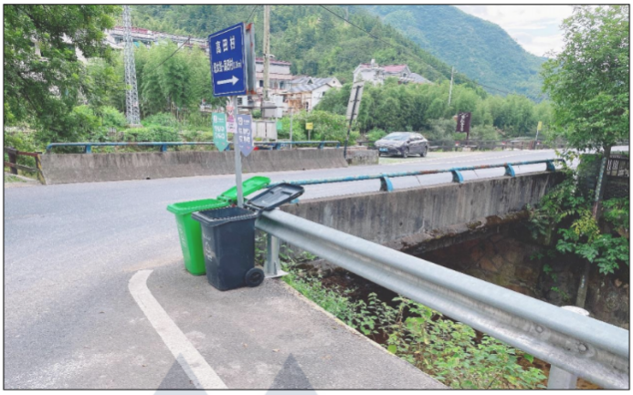  a） 跨沟道路示意图 | 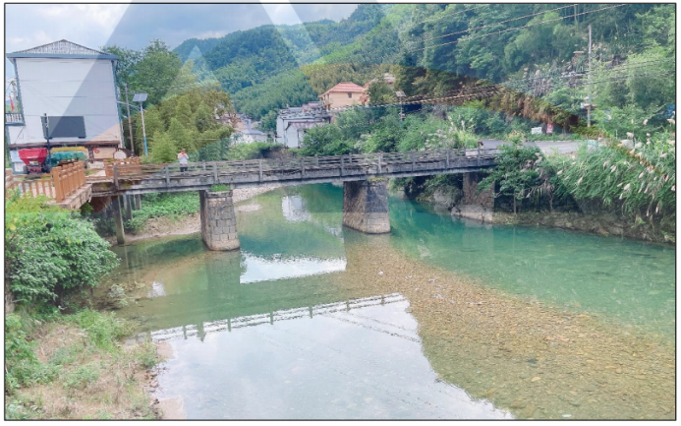  b） 桥涵示意图
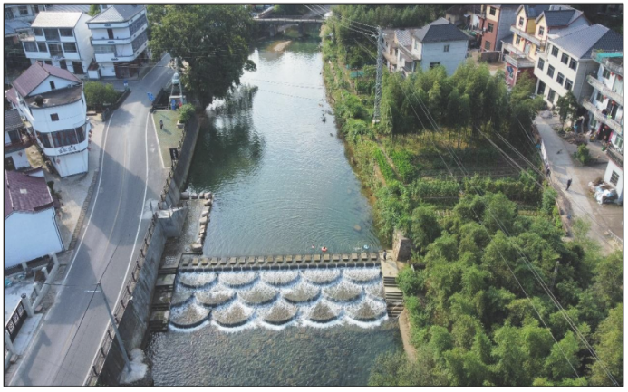  c） 堰坝示意图 | 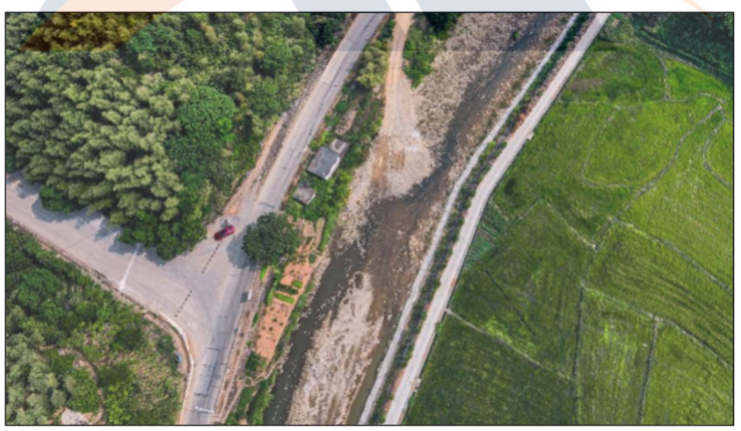  d） 沟滩占地示意图
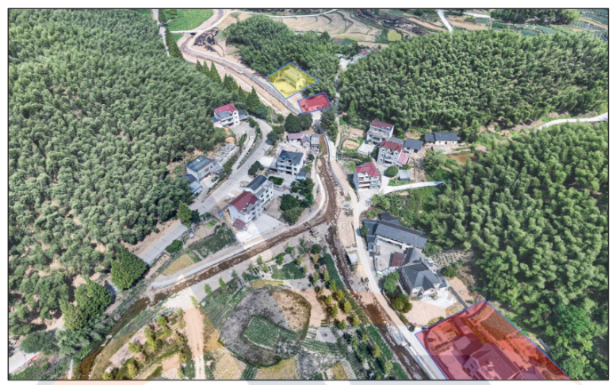  e） 多支齐汇示意图 | 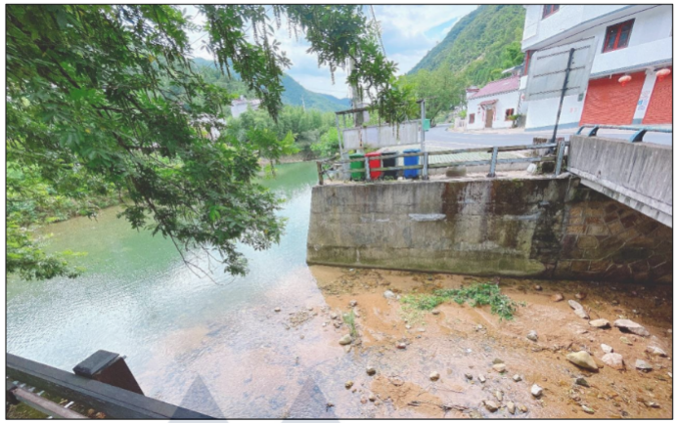  f） 干流顶托示意图
  - 调查照片示意图1

隐患断面、河道断面测量、堰坝测量、桥梁测量、洪痕标注等示意图见图B.2。
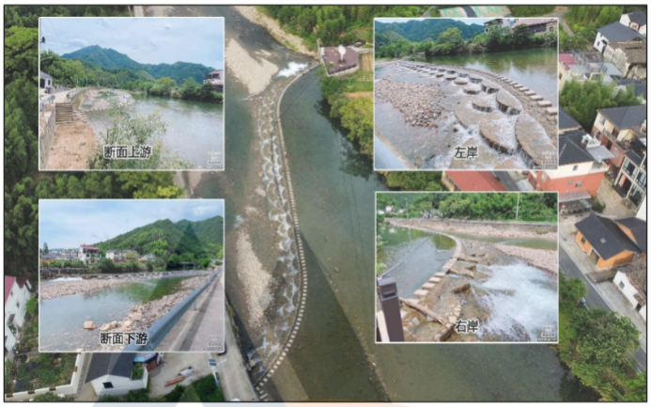  a） 隐患断面拍摄照片示例 | 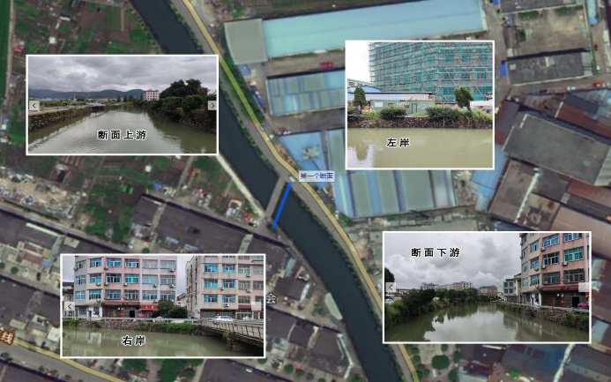  b） 河道断面测量拍摄照片示例
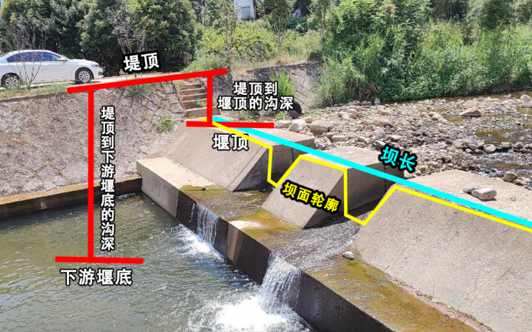  c） 堰坝测量示意图 | 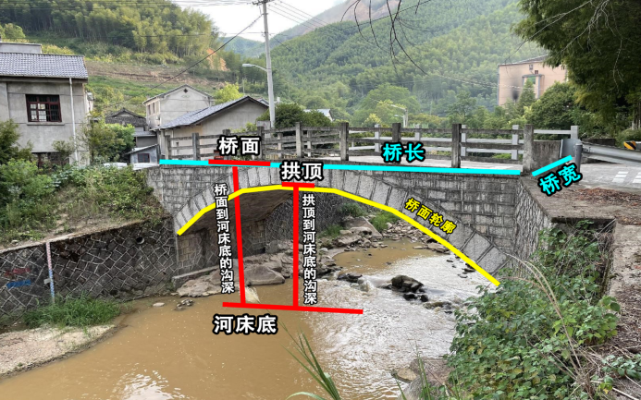  d） 桥梁测量示意图
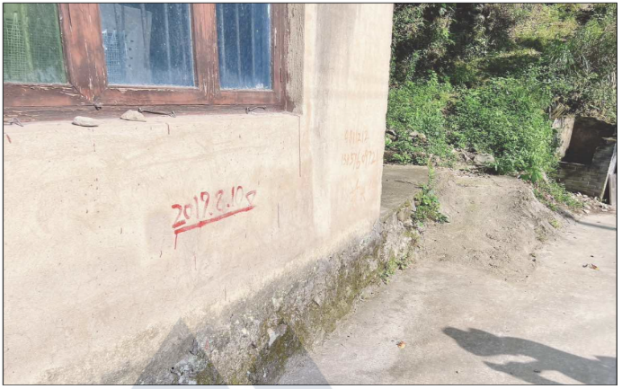  e） 洪痕标注示意图 | 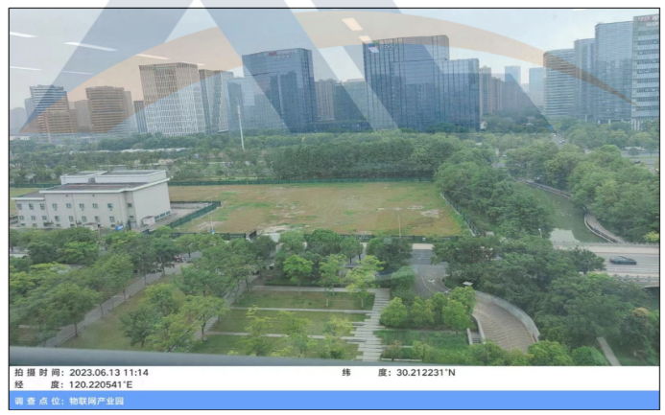  f） 照片拍摄示意图
  - 调查照片示意图2

- （规范性）
调查报告提纲
调查报告提纲应包括以下主要内容：
1 山洪灾害调查评价区基本情况
1.1 工作概况
描述山洪灾害调查评价工作的背景、目的、范围、内容，组织实施概况。
1.2 调查评价区域概况
1.2.1 社会经济
描述区域经济社会基本情况。
1.2.2 自然地理
描述区域自然地理、地形地貌、气象水文等相关内容，附区域地理位置图。
1.2.3 河流水系
描述区域流域面积10 km以上的河流数量、分布及流域内人口分布等情况。
1.2.4 水文监测站点资料
介绍区域水文、水位、雨量等站点数量，空间分布情况及站点信息，附监测站点分布图。
1.2.5 历史山洪灾害情况
分析区域山洪灾害成因、分布和特点，描述区域历史山洪受灾情况等相关内容。
1.2.6 山洪灾害防御现状
描述自动监测预警系统和群测群防体系建设管理使用情况。
1.3 原则和依据
介绍山洪灾害调查评价工作的相关法律法规和相关技术依据、行业标准。
2 山洪灾害调查
2.1 山洪灾害调查组织实施
2.1.1 调查准备
2.1.2 调查方法与流程
2.2 内业调查
2.2.1 简述内业调查的作用、主要内容、工作方式，附内业调查系列表编号及表名。
2.2.2 行政区划基本情况
简述调查内容、获取资料的方式和途径、资料的完整性和质量、资料短缺的处理方法等。
2.2.3 企事业单位调查简述调查内容、获取资料的方式和途径、资料的完整性和质量、资料短缺的处理方法等。
2.2.4 历史山洪灾害情况统计简述现有资料情况、获取资料的方式和途径、资料的完整性和质量、资料短缺的处理方法等。
2.2.5 自动监测预警系统情况
简述自动监测站分类、数量、分布等。
2.2.6 群测群防体系情况
简述无线预警广播、雨量预警器、水位站的数量、分布等。
2.2.7 涉水工程情况
简述需现场调查的涉水工程[（塘（堰） 坝、桥梁、路涵等）]类别、数量、分布等。
2.3 外业调查
2.3.1 简述外业调查的目的、作用、主要内容、工作方式，附外业调查系列表编号及表名。
2.3.2 防治区基本情况调查
简述防治区现场调查情况。
2.3.3 危险区调查
简述危险区现场调查及危险区范围勾绘情况。
2.3.4 企事业单位调查
简述企事业单位现场调查情况。
2.3.5 涉水工程调查
简述调查区域内塘（堰）坝工程、路涵工程、桥梁现场调查核对及照片拍摄情况。
2.3.6 沿河村落居民调查
简述调查沿河村落居民户数、涉及的行政村 （居民委员会）、自然村（组）数，总人数及年龄分布。
2.3.7 重要乡（镇）居民户调查
简述共调查乡（镇）个数、居民户数、总人口数量、人口年龄结构等。
2.3.8 历史山洪灾害调查
2.4 外业测量
2.4.1 目的
简述外业测量的目的和作用。
2.4.2 测区概况
简要介绍进行外业测量的测区分布及各测区的基本情况（河流名称、面积河长、曾发生山洪灾害等情况）。
2.4.3 项目实施
简要介绍完成人员、仪器设备、测量时间等。
2.4.4 作业技术依据
列出野外测量技术依据或标准。
2.4.5 野外测量
2.4.6 测量成果
3 山洪灾害调查成果
3.1 防治区基本情况现场调查成果汇总表
3.2 山洪灾害防治监测预警站点分布图
3.3 防区人口分布图
3.4 水利工程 [包括水库、水闸、堤防、塘 （堰） 坝、路涵、桥梁] 位置图
3.5 需工程治理山洪沟及保护村落分布图
3.6 沿河村落居民住房位置图
3.7 重要乡（镇）住房位置图
3.8 多媒体库
3.9 水文气象资料收集整理工作报告及数据表
3.10 历史洪水调查报告
3.11 河道断面测量成果图表
3.12 重要乡（镇）地形图
3.13 各类调查报告、数据表、图件资料

